МИНИСТЕРСТВО ЦИФРОВОГО РАЗВИТИЯ, СВЯЗИ И МАССОВЫХ КОММУНИКАЦИЙ РОССИЙСКОЙ ФЕДЕРАЦИИ

ФЕДЕРАЛЬНОЕ ГОСУДАРСТВЕННОЕ БЮДЖЕТНОЕ ОБРАЗОВАТЕЛЬНОЕ УЧРЕЖДЕНИЕ ВЫСШЕГО ОБРАЗОВАНИЯ
«САНКТ-ПЕТЕРБУРГСКИЙ ГОСУДАРСТВЕННЫЙ УНИВЕРСИТЕТ ТЕЛЕКОММУНИКАЦИЙ ИМ. ПРОФ. М.А. БОНЧ-БРУЕВИЧА»
(СПбГУТ)

Лабораторная работа №1
по курсу
«Проектирование и архитектура
программных систем»

«Диаграмма Варнье-Орра. Схема HIPO. Синтаксическая диаграмма.
Таблица принятия решения.»

Выполнил:
студент группы ИКПИ-11
Дунаев В.Е.

Принял:
Смирнов. К.А.

Санкт-Петербург
2024 г.
Cущность индивидуального программного проекта
Имя: «Оратор»
Цель: помочь создателям аудио/видео контента выявлять ошибки, запинки, проклатывание окончания, неправильное произношение и т.д. в их речи на записанном файле
Функциональные свойства:
- Отображение списка таймкодов в аудиодорожке, в которых обнаружены дефекты речи
- Вывод краткого описания каждого дефекта
- Интеграция с популярными программами для обработки аудио и видео

Диаграмма Варнье-Орра

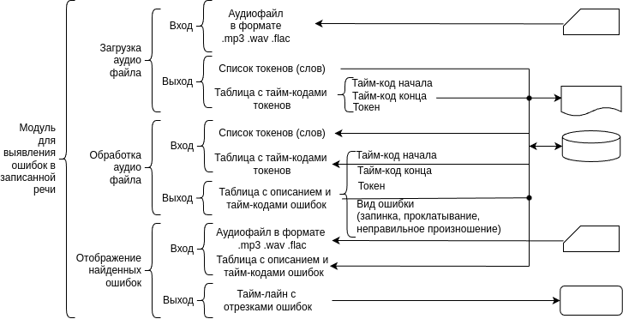
Рисунок 1. Диаграмма Варнье-Орра

Схема HIPO
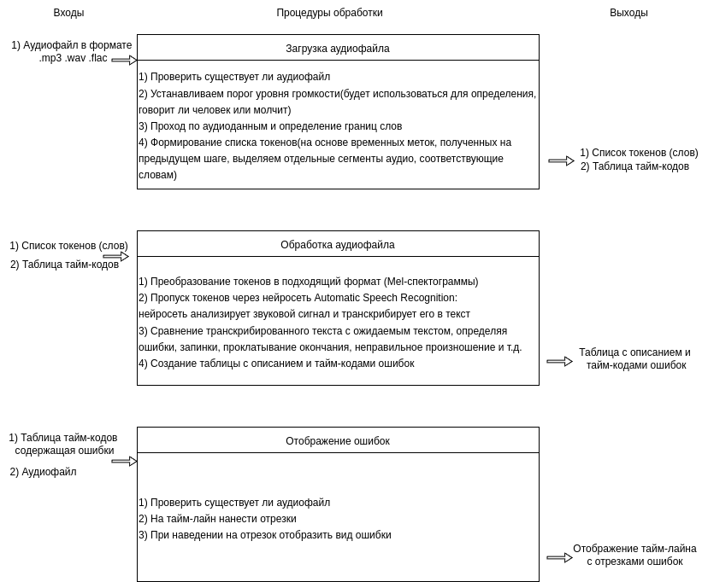
Рисунок 2. Схема HIPO

Таблица принятия решений
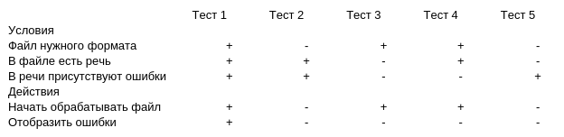
Рисунок 3. Таблица принятия решений
Синтаксическая диаграмма
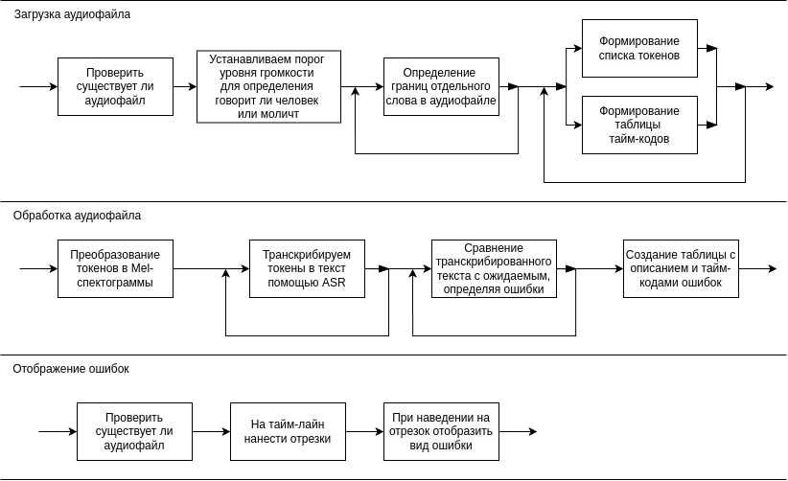
Рисунок 4. Синтаксическая диаграмма

Выводы
В ходе проведенной лабораторной работы в виде диаграммы Вранье-Орра, схемы HIPO, синтаксической диаграммы и таблицы принятия решений был представлен индивидуальный программный проект.

